Phụ lục IV
MẪU CÁC VĂN BẢN TRONG QUY TRÌNH CẤP CHỨNG CHỈ HÀNH NGHỀ, CHỨNG CHỈ NĂNG LỰC HOẠT ĐỘNG XÂY DỰNG
(Kèm theo Nghị định số 15/2021/NĐ-CP ngày 03 tháng 3 năm 2021 của Chính phủ)

Mẫu số 01 | Đơn đề nghị cấp chứng chỉ hành nghề hoạt động xây dựng
Mẫu số 02 | Tờ khai đăng ký sát hạch cấp chứng chỉ hành nghề hoạt động xây dựng
Mẫu số 03 | Đơn đề nghị chuyển đổi chứng chỉ hành nghề hoạt động xây dựng
Mẫu số 04 | Đơn đề nghị cấp chứng chỉ năng lực hoạt động xây dựng
Mẫu số 05 | Bản khai kinh nghiệm công tác chuyên môn và xác định hạng của chứng chỉ hành nghề hoạt động xây dựng
Mẫu số 06 | Mẫu chứng chỉ hành nghề hoạt động xây dựng
Mẫu số 07 | Mẫu chứng chỉ năng lực hoạt động xây dựng

Mẫu số 01
CỘNG HÒA XÃ HỘI CHỦ NGHĨA VIỆT NAM
Độc lập - Tự do - Hạnh phúc
---------------
..........., ngày…tháng…. năm…

ĐƠN ĐỀ NGHỊ
CẤP CHỨNG CHỈ HÀNH NGHỀ HOẠT ĐỘNG XÂY DỰNG
Kính gửi: (Tên cơ quan có thẩm quyền).
1. Họ và tên ⁽¹⁾: …………………………………………………………………
2. Ngày, tháng, năm sinh: ………………………………………………………
3. Quốc tịch: ……………………………………………………………………
4. Số Chứng minh thư nhân dân/Hộ chiếu/CCCD: ……………………………. Ngày cấp:……………, Nơi cấp……………………………………………….…
5. Địa chỉ thường trú: ……………………………………………………………
6. Số điện thoại: …………………………… Địa chỉ Email: ……………………
7. Đơn vị công tác:………………………………………………………………
8. Trình độ chuyên môn (ghi rõ chuyên ngành hệ đào tạo): ……………………..
9. Thời gian kinh nghiệm liên quan đến lĩnh vực đề nghị chuyển đổi chứng chỉ hành nghề:…… năm.
10. Số chứng chỉ hành nghề đã được cấp (nếu có):
Số Chứng chỉ: ………….Ngày cấp ……………Nơi cấp: …………………..
Lĩnh vực hoạt động xây dựng:……………………………………………………
11. Quá trình hoạt động chuyên môn trong xây dựng⁽²⁾:
STT | Thời gian công tác (Từ tháng, năm đến tháng, năm) | Đơn vị công tác/ Hoạt động độc lập (Ghi rõ tên đơn vị, số điện thoại liên hệ) | Kê khai kinh nghiệm thực hiện công việc tiêu biểu | Ghi chú
1 |  |  | 1. Tên Dự án/công trình: …………  Nhóm dự án/cấp công trình: ………  Loại công trình: ………  Chức danh/Nội dung công việc thực hiện:……………  2. ......
2
...
Đề nghị cấp chứng chỉ hành nghề hoạt động xây dựng với nội dung như sau:
Lĩnh vực hành nghề:……………………………………….. Hạng:……….
□ Cấp lần đầu
□ Cấp lại
Lý do đề nghị cấp lại chứng chỉ: …………………………………………….
□ Điều chỉnh, bổ sung
Tôi xin chịu trách nhiệm về tính chính xác, hợp pháp của hồ sơ và nội dung kê khai trong đơn và cam kết hành nghề hoạt động xây dựng theo đúng nội dung ghi trong chứng chỉ được cấp và tuân thủ các quy định của pháp luật có liên quan./.

NGƯỜI LÀM ĐƠN
(Ký và ghi rõ họ, tên)

Ghi chú:
⁽¹⁾ Thay thế các thông tin ngày tháng năm sinh, địa chỉ thường trú, số chứng minh thư nhân dân/hộ chiếu bằng mã số định danh cá nhân khi cơ sở dữ liệu quốc gia về dân cư chính thức hoạt động.
⁽²⁾ Không yêu cầu kê khai trong trường hợp đề nghị cấp lại chứng chỉ hành nghề do chứng chỉ cũ rách/nát, bị thất lạc.
Mẫu số 02
CỘNG HÒA XÃ HỘI CHỦ NGHĨA VIỆT NAM
Độc lập - Tự do - Hạnh phúc
---------------
………., ngày ... tháng ... năm ..…...
TỜ KHAI ĐĂNG KÝ SÁT HẠCH
CẤP CHỨNG CHỈ HÀNH NGHỀ HOẠT ĐỘNG XÂY DỰNG
Kính gửi: (Tên cơ quan có thẩm quyền)
1. Họ và tên ⁽¹⁾: ..............................................................................................
2. Ngày, tháng, năm sinh: ..............................................................................
3. Quốc tịch: ..................................................................................................
4. Số Chứng minh thư nhân dân/Hộ chiếu/CCCD: ........................................
Ngày cấp: ........................................... Nơi cấp .............................................
5. Địa chỉ thường trú: ....................................................................................
6. Số điện thoại: ............................. Địa chỉ ………………Email: ...............
7. Đơn vị công tác (Tên tổ chức, địa chỉ trụ sở): ............................................
8. Trình độ chuyên môn (ghi rõ chuyên ngành, hệ đào tạo): ..........................
9. Chứng chỉ hành nghề đã được cấp (nếu có): ..............................................
Số Chứng chỉ: ................. Ngày cấp ............... Nơi cấp: ...............................
Lĩnh vực hoạt động xây dựng: .......................................................................
Đăng ký sát hạch cấp chứng chỉ hành nghề hoạt động xây dựng với nội dung như sau:
Lĩnh vực hành nghề: ........................................ Hạng: ..................................
Địa điểm đăng ký sát: ....................................................................................
Tôi xin chịu trách nhiệm về tính chính xác của các nội dung kê khai nêu trên.

NGƯỜI KHAI
(Ký và ghi rõ họ, tên)

Ghi chú:
⁽¹⁾ Thay thế các thông tin ngày tháng năm sinh, địa chỉ thường trú, số chứng minh thư nhân dân/hộ chiếu bằng mã số định danh cá nhân khi cơ sở dữ liệu quốc gia về dân cư chính thức hoạt động.
Mẫu số 03
CỘNG HÒA XÃ HỘI CHỦ NGHĨA VIỆT NAM
Độc lập - Tự do - Hạnh phúc
---------------
………., ngày ... tháng ... năm ..…...

ĐƠN ĐỀ NGHỊ
CHUYỂN ĐỔI CHỨNG CHỈ HÀNH NGHỀ HOẠT ĐỘNG XÂY DỰNG
Kinh gửi: (Tên cơ quan có thẩm quyền).

1. Họ và tên: ................................... 2. Ngày, tháng, năm sinh: ....................
3. Quốc tịch: ..................................................................................................
4. Hộ chiếu số: .............. Ngày cấp: .............. Nơi cấp: .................................
5. Số điện thoại: ........................................ 6. Địa chỉ Email: .........................
7. Đơn vị công tác: ........................................................................................
8. Trình độ chuyên môn (ghi rõ chuyên ngành, hệ đào tạo):.........................
9. Thời gian kinh nghiệm liên quan đến lĩnh vực đề nghị chuyển đổi chứng chỉ hành nghề (năm, tháng): ...............................................
10. Chứng chỉ hành nghề số: ........ Ngày cấp: ....... Nơi cấp:..........................
Lĩnh vực hoạt động xây dựng .......................................................................
11. Quá trình hoạt động chuyên môn trong xây dựng:

STT | Thời gian công tác (Từ tháng, năm đến tháng, năm) | Đơn vị công tác/ Hoạt động độc lập (Ghi rõ tên đơn vị, số điện thoại liên hệ) | Kê khai kinh nghiệm thực hiện công việc tiêu biểu | Ghi chú
1 |  |  | 1. Tên Dự án/công trình: .............  Nhóm dự án/Cấp công trình:........  Loại công trình:........................  Chức danh/Nội dung công việc thực hiện: ...................................  2. ...........
2
....

Đề nghị chuyển đổi chứng chỉ hành nghề hoạt động xây dựng với các nội dung sau:
Lĩnh vực hoạt động: .............................................Hạng: .................................
Tôi xin chịu trách nhiệm về tính chính xác, hợp pháp của hồ sơ, nội dung kê khai trong đơn và cam kết hành nghề hoạt động xây dựng theo đúng nội dung ghi trong chứng chỉ được cấp và tuân thủ các quy định của pháp luật có liên quan.
NGƯỜI LÀM ĐƠN
(Ký và ghi rõ họ tên)

Mẫu số 04
TÊN TỔ CHỨC ĐỀ NGHỊ  CẤP CHỨNG CHỈ NĂNG LỰC  ------- | CỘNG HÒA XÃ HỘI CHỦ NGHĨA VIỆT NAM  Độc lập - Tự do - Hạnh phúc  ---------------
 | ………., ngày ... tháng ... năm ..…...

ĐƠN ĐỀ NGHỊ
CẤP CHỨNG CHỈ NĂNG LỰC HOẠT ĐỘNG XÂY DỰNG
Kính gửi: (Tên cơ quan có thẩm quyền).
1. Tên tổ chức: ..............................................................................................
2. Địa chỉ trụ sở chính: ...................................................................................
3. Số điện thoại: ........................................... Số fax: .....................................
4. Email: .................................................. Website: .....................................
5. Người đại diện theo pháp luật⁽¹⁾:
Họ và tên: .............................. Chức vụ: .......................................................
6. Mã số doanh nghiệp/Quyết định thành lập số: ..........................................
Nơi cấp: ................................. Ngày cấp: ......................................................
7. Ngành nghề kinh doanh chính: .................................................................
8. Mã số chứng chỉ năng lực (nếu có):
Số Chứng chỉ: ..................... Ngày cấp .................. Nơi cấp: .........................
Lĩnh vực hoạt động xây dựng: .......................................................................
9. Danh sách cá nhân chủ nhiệm, chủ trì, cá nhân có yêu cầu về chứng chỉ hành nghề và cá nhân tham gia, công nhân kỹ thuật (nếu có) có liên quan của tổ chức
a) Danh sách cá nhân chủ nhiệm, chủ trì, cá nhân có yêu cầu về chứng chỉ hành nghề:
STT | Họ và tên | Vị trí/Chức danh | Số chứng chỉ hành nghề | Điện thoại liên hệ
1
2
...
b) Danh sách cá nhân tham gia, công nhân kỹ thuật liên quan đến lĩnh vực cấp chứng chỉ:
STT | Họ và tên | Vị trí/chức danh | Trình độ chuyên môn | Điện thoại liên hệ
1
2
...
10. Kinh nghiệm hoạt động xây dựng liên quan đến đến lĩnh vực đề nghị cấp chứng chỉ:
STT | Nội dung hoạt động xây dựng (ghi rõ lĩnh vực hoạt động và vai trò: nhà thầu chính, nhà thầu phụ, tổng thầu; nội dung công việc thực hiện; ký hiệu, ngày, tháng, năm của hợp đồng thực hiện công việc). | Thông tin dự án/công trình (Ghi rõ tên dự án/công trình; nhóm dự án; loại, cấp công trình; quy mô kết cấu, công suất, vị trí xây dựng) | Chủ đầu tư  (Tên chủ đầu tư, số điện thoại liên hệ) | Ghi chú
1
2
...
11. Kê khai máy móc, thiết bị (đối với tổ chức thi công xây dựng, tổ chức khảo sát xây dựng)
STT | Loại máy móc, thiết bị phục vụ thi công | Số lượng | Công suất | Tính năng | Nước sản xuất | Năm sản xuất | Sở hữu của tổ chức hay đi thuê | Chất lượng sử dụng hiện nay
1
2
...
Đề nghị cấp chứng chỉ năng lực hoạt động xây dựng với nội dung như sau:
Lĩnh vực hoạt động: .......................................... Hạng: .................................
□ Cấp lần đầu; cấp điều chỉnh hạng chứng chỉ năng lực
□ Điều chỉnh, bổ sung nội dung chứng chỉ năng lực
□ Cấp lại chứng chỉ năng lực
Lý do đề nghị cấp lại chứng chỉ: ...................................................................
□ Gia hạn chứng chỉ năng lực
(Tên tổ chức) chịu trách nhiệm về tính chính xác, hợp pháp của hồ sơ và các nội dung kê khai trong đơn và cam kết hoạt động xây dựng theo đúng nội dung ghi trong chứng chỉ được cấp và tuân thủ các quy định của pháp luật có liên quan.
ĐẠI DIỆN THEO PHÁP LUẬT
CỦA TỔ CHỨC
(Ký, họ và tên, đóng dấu)
Ghi chú:
⁽¹⁾ Thay thế các thông tin người đại diện theo pháp luật (họ và tên, chức vụ), địa chỉ trụ sở chính; ngành nghề kinh doanh chính bằng mã số doanh nghiệp đối với tổ chức đã được cấp mã số doanh nghiệp.
Mẫu số 05
CỘNG HÒA XÃ HỘI CHỦ NGHĨA VIỆT NAM
Độc lập - Tự do - Hạnh phúc
---------------
BẢN KHAI KINH NGHIỆM CÔNG TÁC CHUYÊN MÔN VÀ XÁC ĐỊNH HẠNG CỦA CHỨNG CHỈ HÀNH NGHỀ HOẠT ĐỘNG XÂY DỰNG
1. Họ và tên:............................... 2. Ngày, tháng, năm sinh: ..........................
3. Số Chứng minh thư nhân dân/Hộ chiếu/CCCD: ........................................
Ngày cấp: .................... Nơi cấp ....................................................................
4. Trình độ chuyên môn:................................................................................
5. Thời gian có kinh nghiệm nghề nghiệp (năm, tháng): ................................
6. Đơn vị công tác: ........................................................................................
7. Quá trình hoạt động chuyên môn trong xây dựng:
STT | Thời gian công tác  (Từ tháng, năm  đến tháng, năm) | Đơn vị công tác/ Hoạt động độc lập  (Ghi rõ tên đơn vị, số điện thoại liên hệ) | Kê khai kinh nghiệm thực hiện công việc tiêu biểu  (Ghi rõ tên Dự án/công trình; Nhóm dự án/Cấp công trình; Loại công trình; Chức danh/Nội dung công việc thực hiện) | Ghi chú
1
2
...
8. Số Chứng chỉ hành nghề đã được cấp: ................. Ngày cấp: ...................
Nơi cấp:.......................... Phạm vi hoạt động: ..............................................
9. Tự xếp Hạng: ..........................................................................................⁽²⁾
Tôi xin cam đoan nội dung bản khai này là đúng sự thật, nếu sai tôi hoàn toàn chịu trách nhiệm.
XÁC NHẬN CỦA CƠ QUAN,  TỔ CHỨC QUẢN LÝ TRỰC TIẾP⁽³⁾  (Ký, đóng dấu) | Tỉnh/thành phố, ngày .../.../.......  NGƯỜI KHAI  (Ký và ghi rõ họ, tên)
Ghi chú:
⁽¹⁾ Thay thế các thông tin ngày tháng năm sinh, số chứng minh thư nhân dân/hộ chiếu bằng mã số định danh cá nhân khi cơ sở dữ liệu quốc gia về dân cư chính thức hoạt động.
⁽²⁾ Cá nhân đối chiếu kinh nghiệm thực hiện công việc và điều kiện năng lực theo quy định tại Nghị định này để tự nhận Hạng
⁽³⁾ Xác nhận đối với các nội dung từ Mục 1 đến Mục 6 (Cá nhân tham gia hành nghề độc lập không phải lấy xác nhận này).
Mẫu số 06
MẪU CHỨNG CHỈ HÀNH NGHỀ HOẠT ĐỘNG XÂY DỰNG
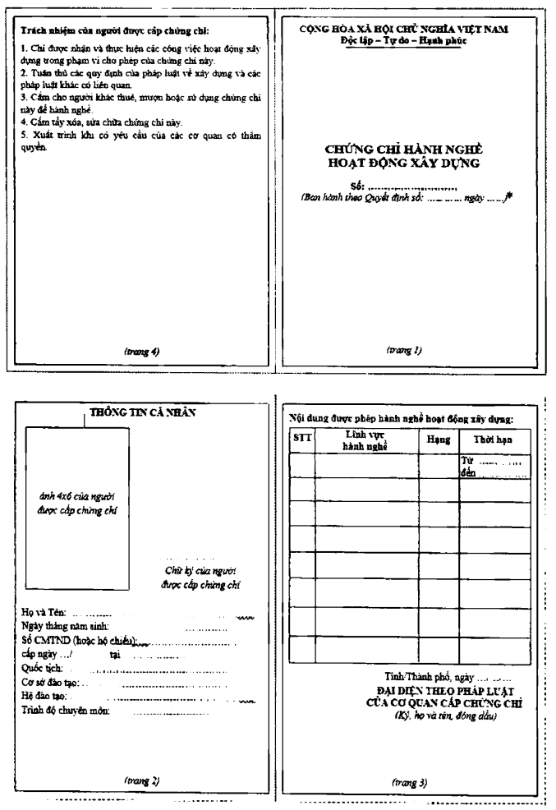
* Trường hợp cấp lại thì ghi rõ lần cấp (cấp lại lần 1, lần 2,...)

Mẫu số 07
TÊN CƠ QUAN  CẤP CHỨNG CHỈ  ------- | CỘNG HÒA XÃ HỘI CHỦ NGHĨA VIỆT NAM  Độc lập - Tự do - Hạnh phúc  ---------------

CHỨNG CHỈ
NĂNG LỰC HOẠT ĐỘNG XÂY DỰNG
Số: ....................
(Ban hành kèm theo Quyết định số: ... ngày ...*)

Tên tổ chức: ..................................................................................................
Giấy chứng nhận đăng ký doanh nghiệp/Quyết định thành lập số: ................
Ngày cấp:..........................................................Nơi cấp: ..............................
Tên người đại diện theo pháp luật: .................................Chức vụ: ................
Địa chỉ trụ sở chính: .....................................................................................
Số điện thoại: .................................................................. Số fax: ..................
Email: .............................................................Website: ...............................
Phạm vi hoạt động xây dựng:
1. Tên lĩnh vực hoạt động (ghi rõ loại dự án/loại công trình): .......................
Hạng: ..........................................
2. Tên lĩnh vực hoạt động (ghi rõ loại dự án/loại công trình): ......................
Hạng: ....................................................
Chứng chỉ này có giá trị đến hết ngày .../.../...

………., ngày ... tháng ... năm 20..….
ĐẠI DIỆN THEO PHÁP LUẬT
CỦA CƠ QUAN CẤP CHỨNG CHỈ
(Ký, họ và tên, đóng dấu)

* Trường hợp cấp lại thì ghi rõ lần cấp (cấp lại lần 1, lần 2,...)

Ghi chú này được sửa đổi, bổ sung theo quy định tại Mục 2 Phụ lục VII Nghị định số 35/2023/NĐ-CP, có hiệu lực thi hành kể từ ngày 20 tháng 6 năm 2023.
Đoạn này được sửa đổi, bổ sung theo quy định tại Mục 3 Phụ lục VII Nghị định số 35/2023/NĐ-CP, có hiệu lực thi hành kể từ ngày 20 tháng 6 năm 2023.
Đoạn này được sửa đổi, bổ sung theo quy định tại Mục 4 Phụ lục VII Nghị định số 35/2023/NĐ-CP, có hiệu lực thi hành kể từ ngày 20 tháng 6 năm 2023.

